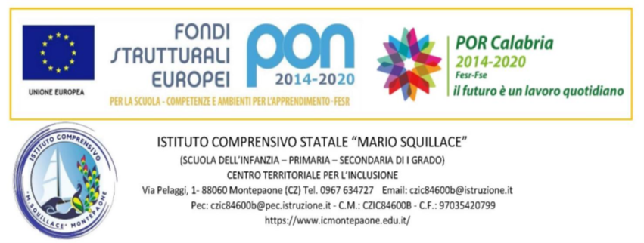

Manifestazione Finale “Divertiamoci Insieme!”

Al Dirigente Scolastico dell’I.C.
“Mario Squillace” di Montepaone

I sottoscritti __________________________________________________ genitori/tutori dell’alunno/a _________frequentante nel corrente anno scolastico 2022-2023 la classe____________________________ del plesso di ______________________________________

AUTORIZZANO

Il/la proprio/a figlio/a a partecipare alla Manifestazione “Divertiamoci Insieme!” che si terrà presso il campo sportivo della Scuola Primaria di Montepaone Lido il giorno 6 Giugno.
Gli stessi autorizzano l’uscita didattica con l’uso del Pulmino Comunale di Gasperina.

Data, …………………………….. Firma dei genitori
___________________________________________
___________________________________________

